27.04.2022
KLASA/PRZYBORY SZKOLNE
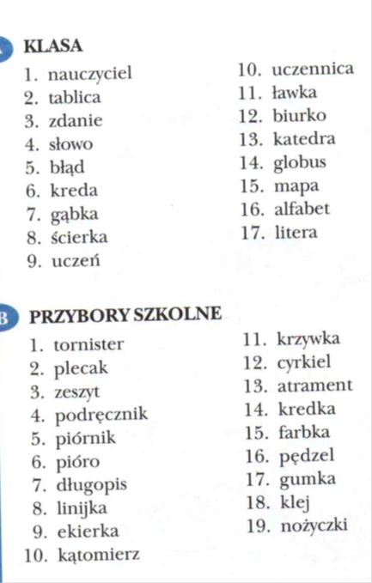

BIURO

Kto to jest ? Co to jest?

